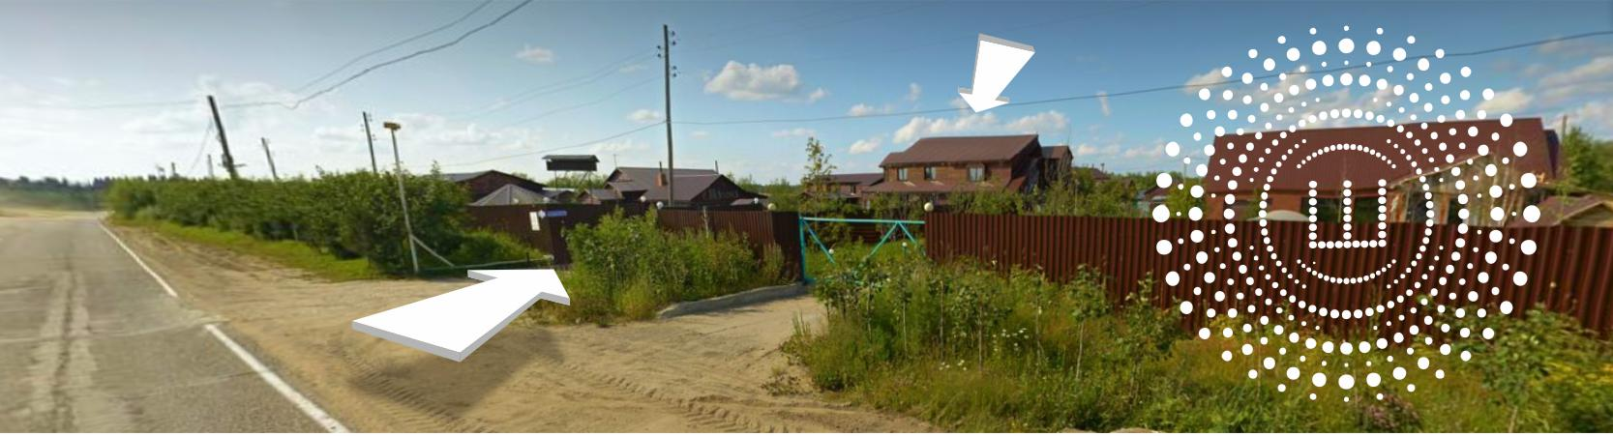

Чтобы ваш отдых был безопасным и комфортным:
Небольшие правила, которые помогут сохранить атмосферу уюта для всех гостей.

Бронирование и заезд:
- Бронирование подтверждается после предоплаты.
- Заезд — с 14:00, выезд — до 12:00.
- Ранний заезд/поздний выезд — по согласованию.
- При заезде нужен паспорт для договора.

В гостевых домах:
- Бережное отношение к мебели и интерьеру.
- Посуду можно вымыть самостоятельно или заказать уборку (доп. услуга).
- В бассейнах и банях — соблюдайте технику безопасности.

На территории:
- Тишина с 23:00 до 08:00 — время отдыха для всех.
- Мангалы разжигайте только в специальных зонах.
- После праздника оставляйте мангальные зоны чистыми.

Отдых с детьми:
- Дети до 14 лет — под присмотром взрослых.
- Родители несут ответственность за безопасность детей.

С питомцами:
- Можно по предварительному согласованию.
- Не оставляйте животных одних в домах.
- Соблюдайте чистоту на территории.

Важно:
- Администрация вправе отказать в заезде гостям в сильном алкогольном опьянении.
- Ущерб имуществу возмещается согласно законодательству РФ.

С вопросами и пожеланиями обращайтесь:
Телефон/WhatsApp: 8 (912) 110-21-11
ВКонтакте: vk.com/bazashagena
Создаём моменты, которые остаются в памяти!

